5月8日-5月31日出差往返车票合计475元
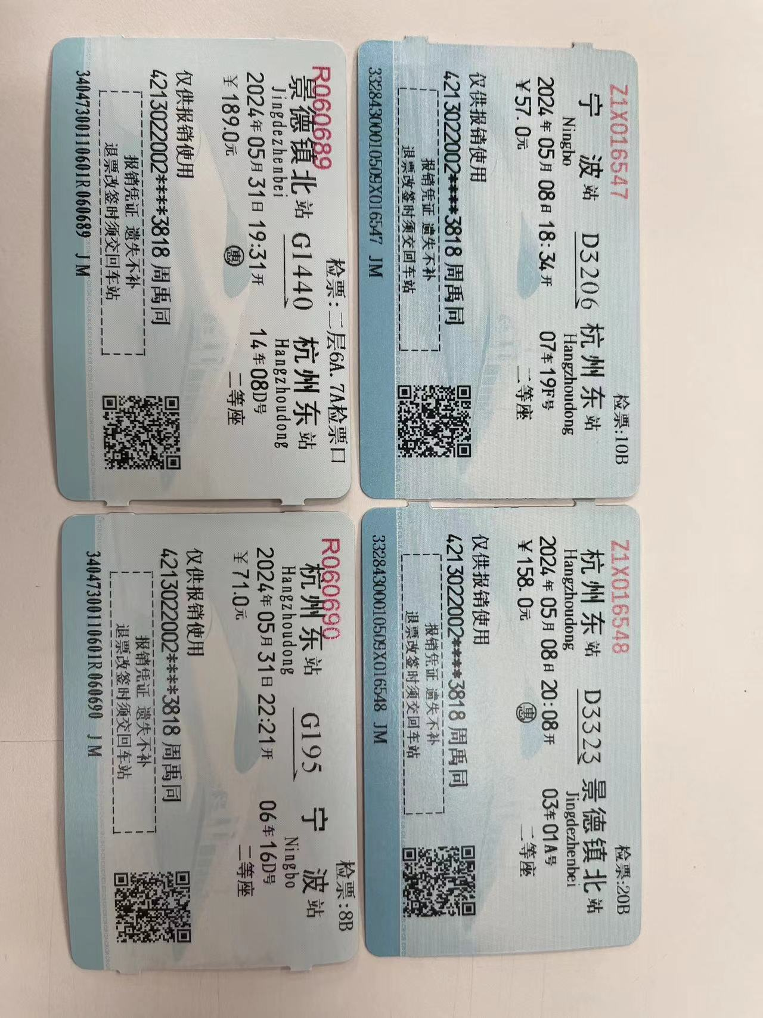
酒店住宿发票2432元
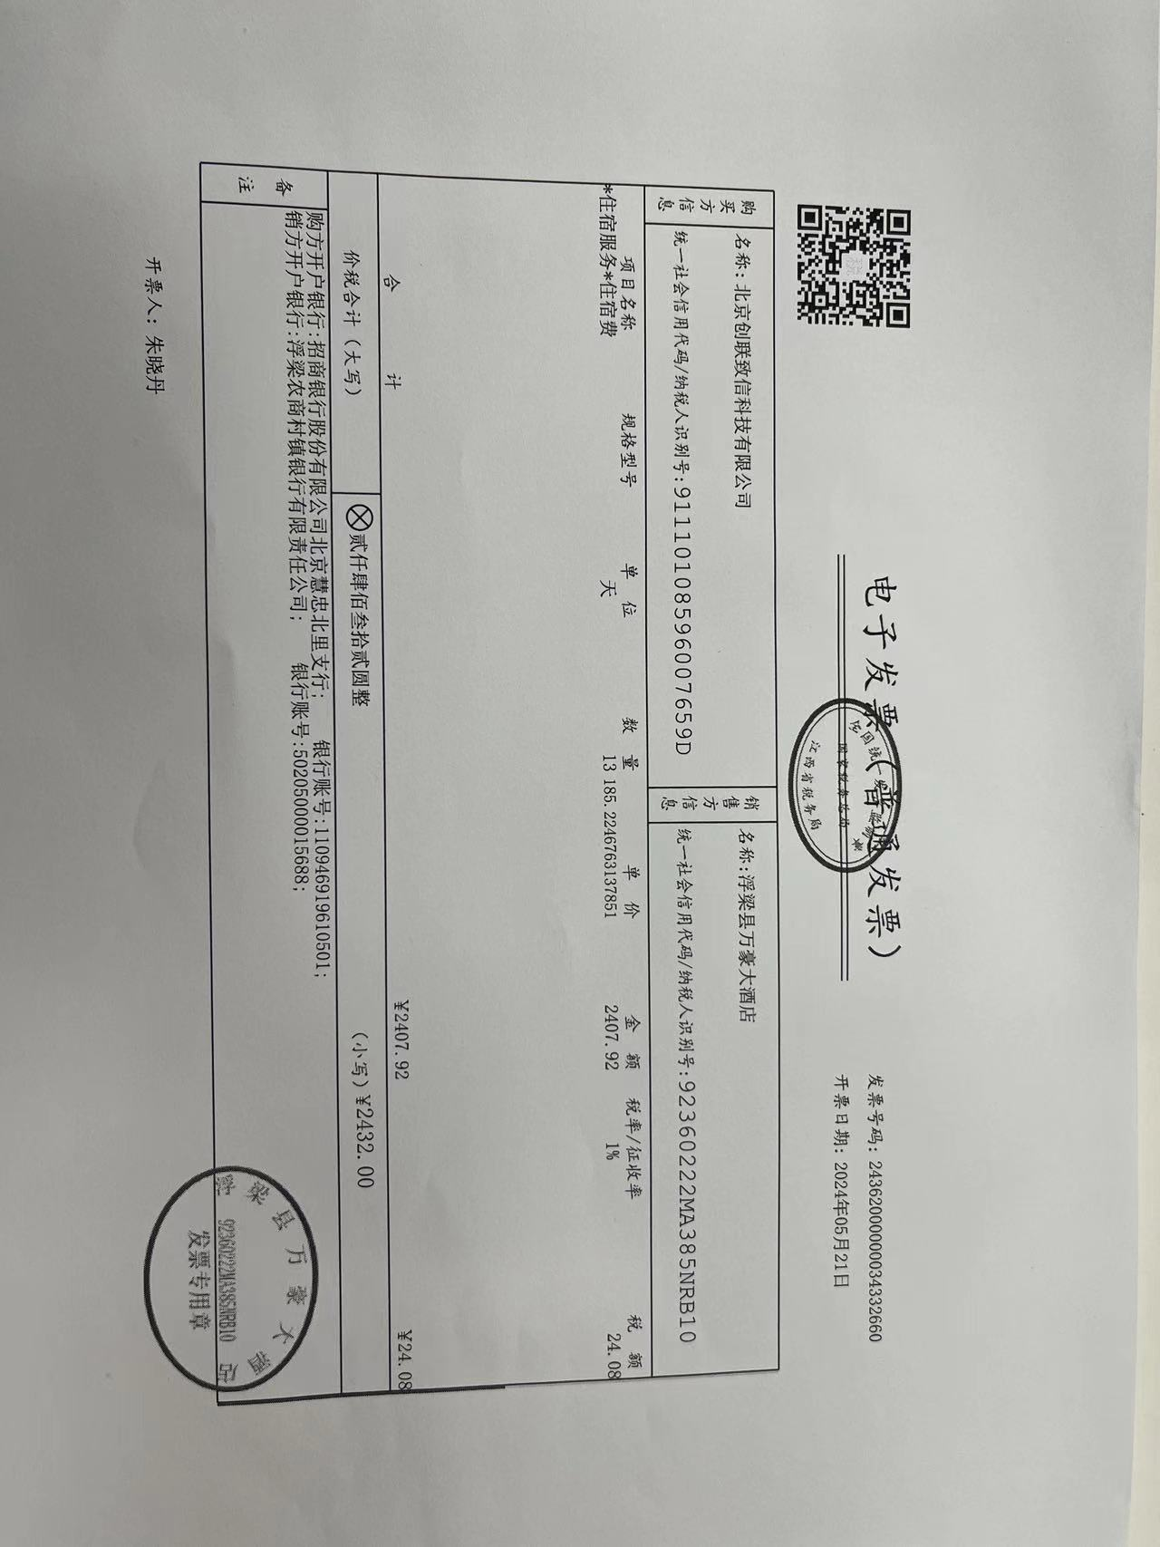
酒店住宿流水单2432元
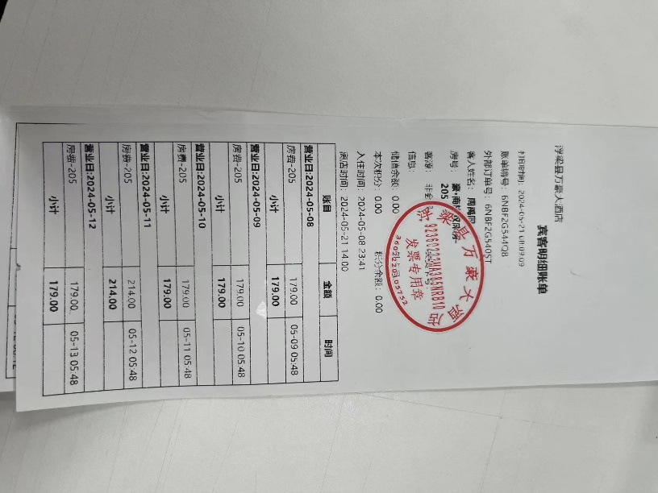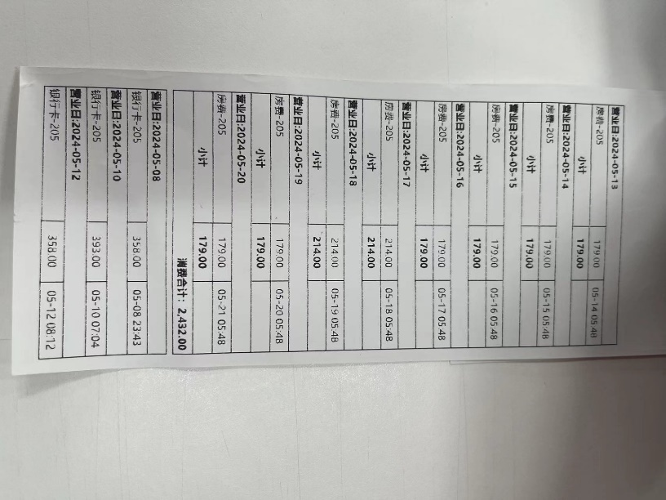
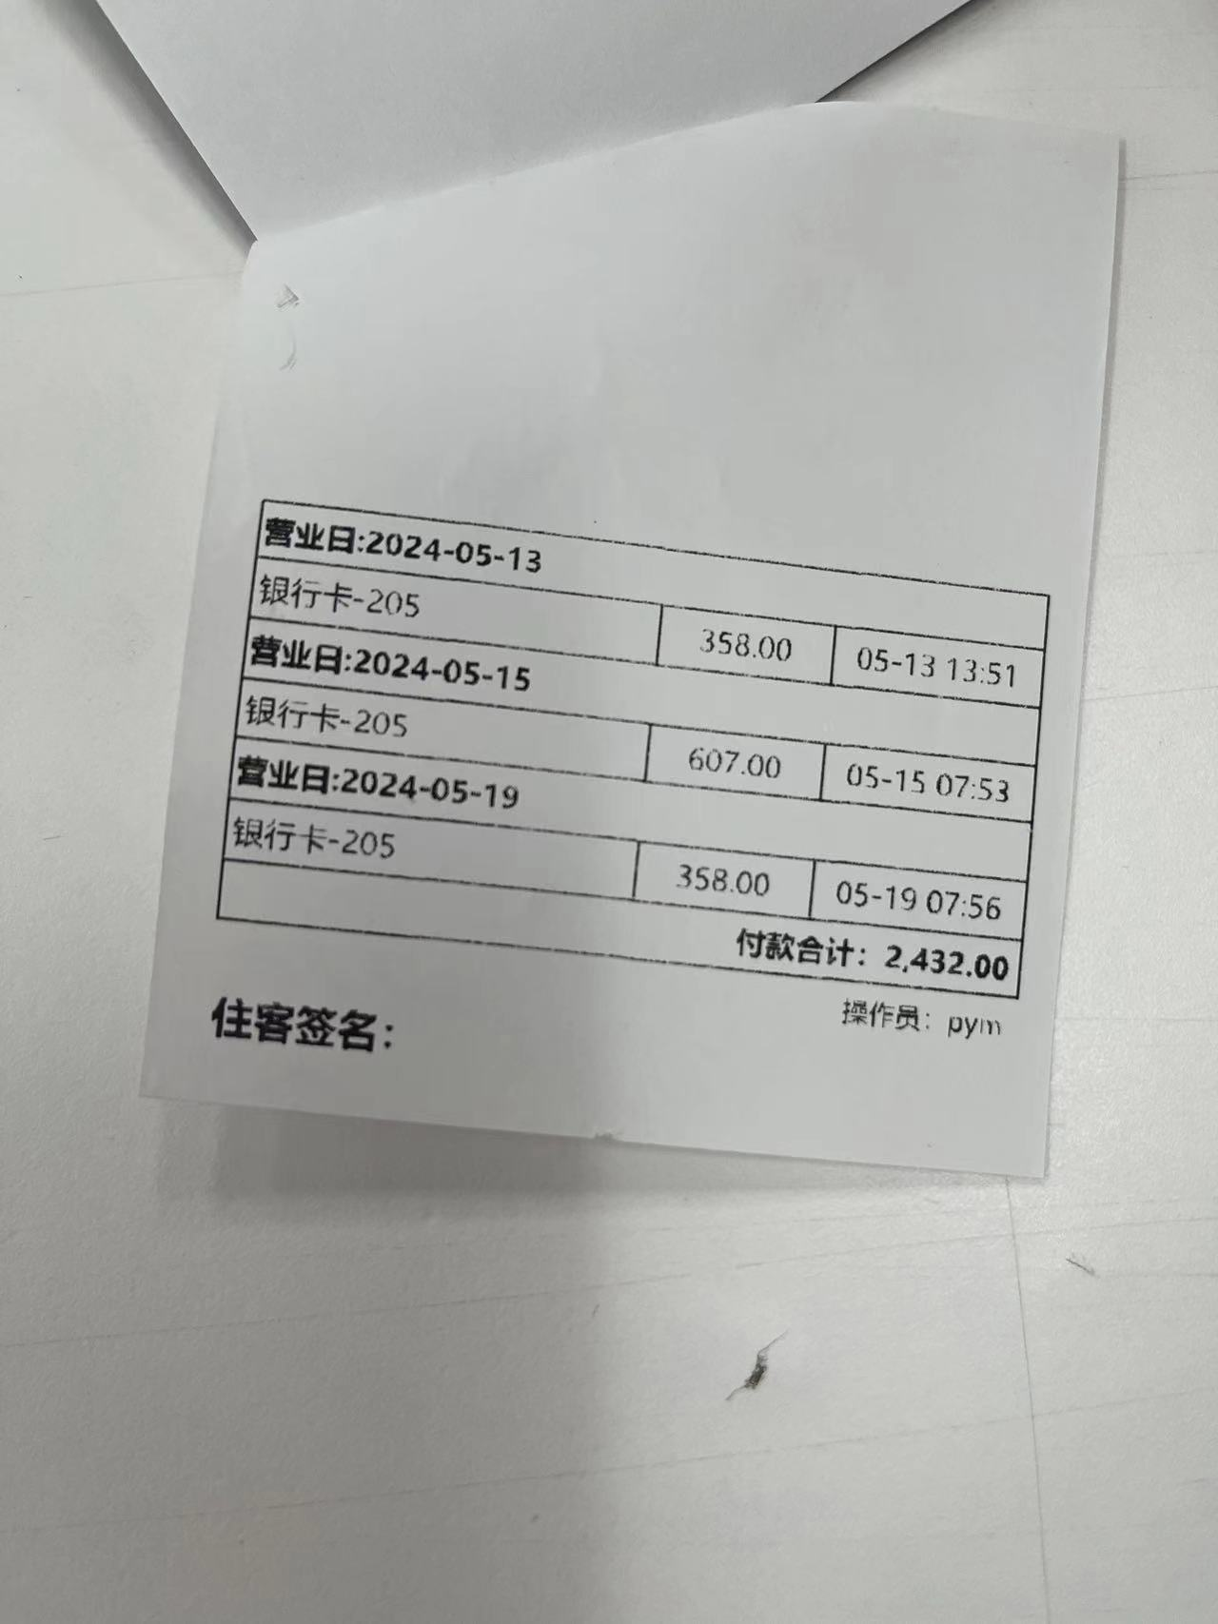

因景德镇项目急，需要出差打车等事项， 已获得上级领导王琪的同意，获得支持地项目经理程业涛同意
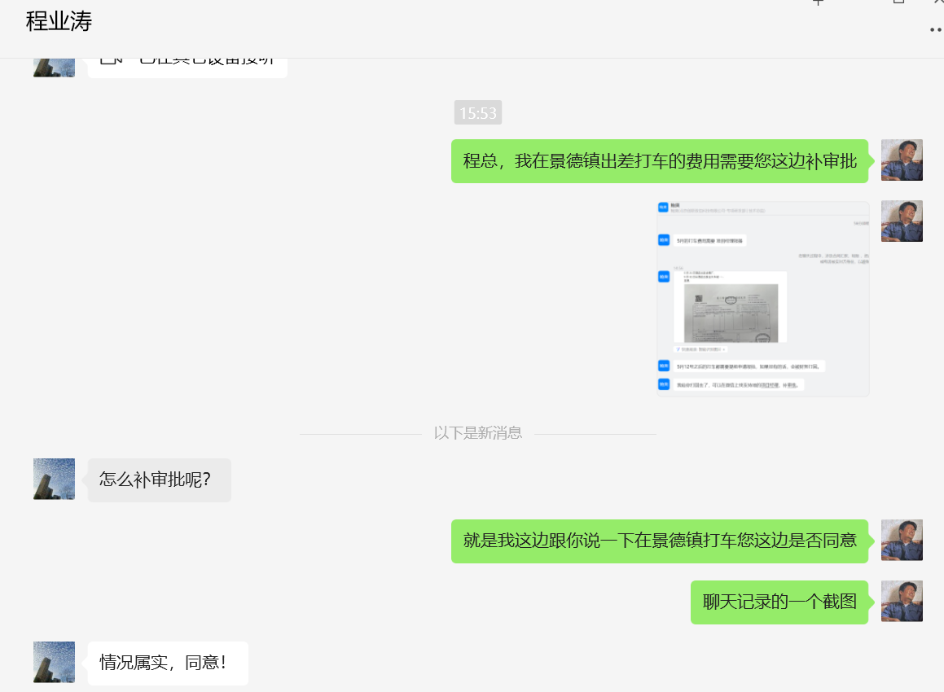s
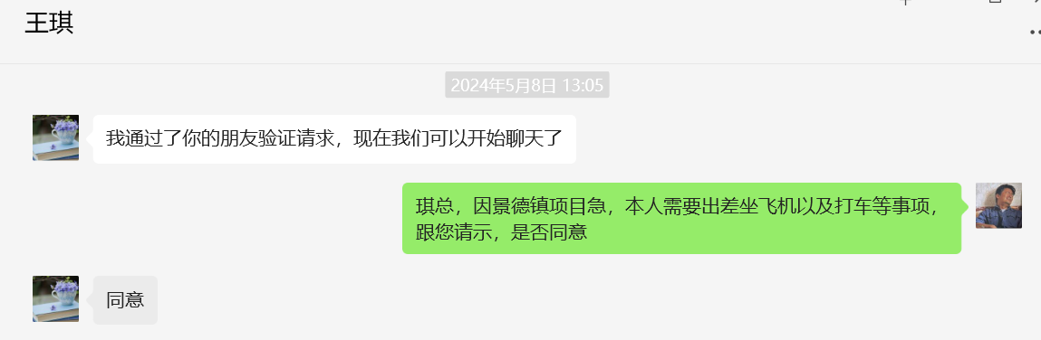
5月8日出发去火车站行程单
5月31日从车站回去行程单 合计63.72元
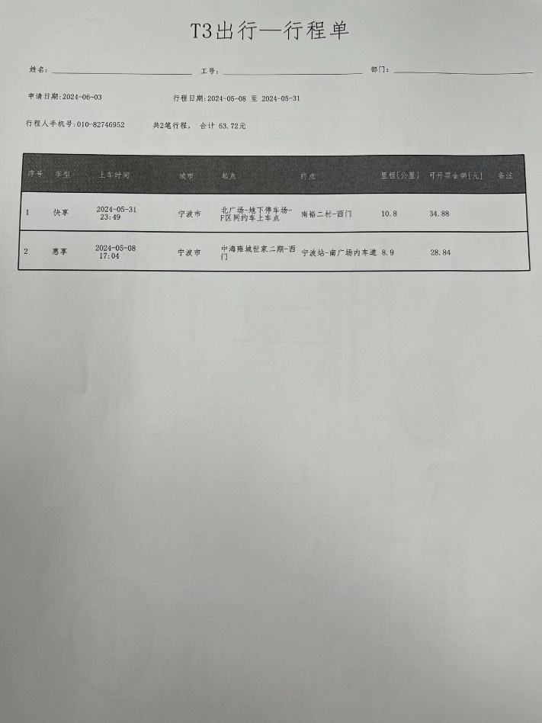
5月8日出发去火车站
5月31日从车站回去
发票
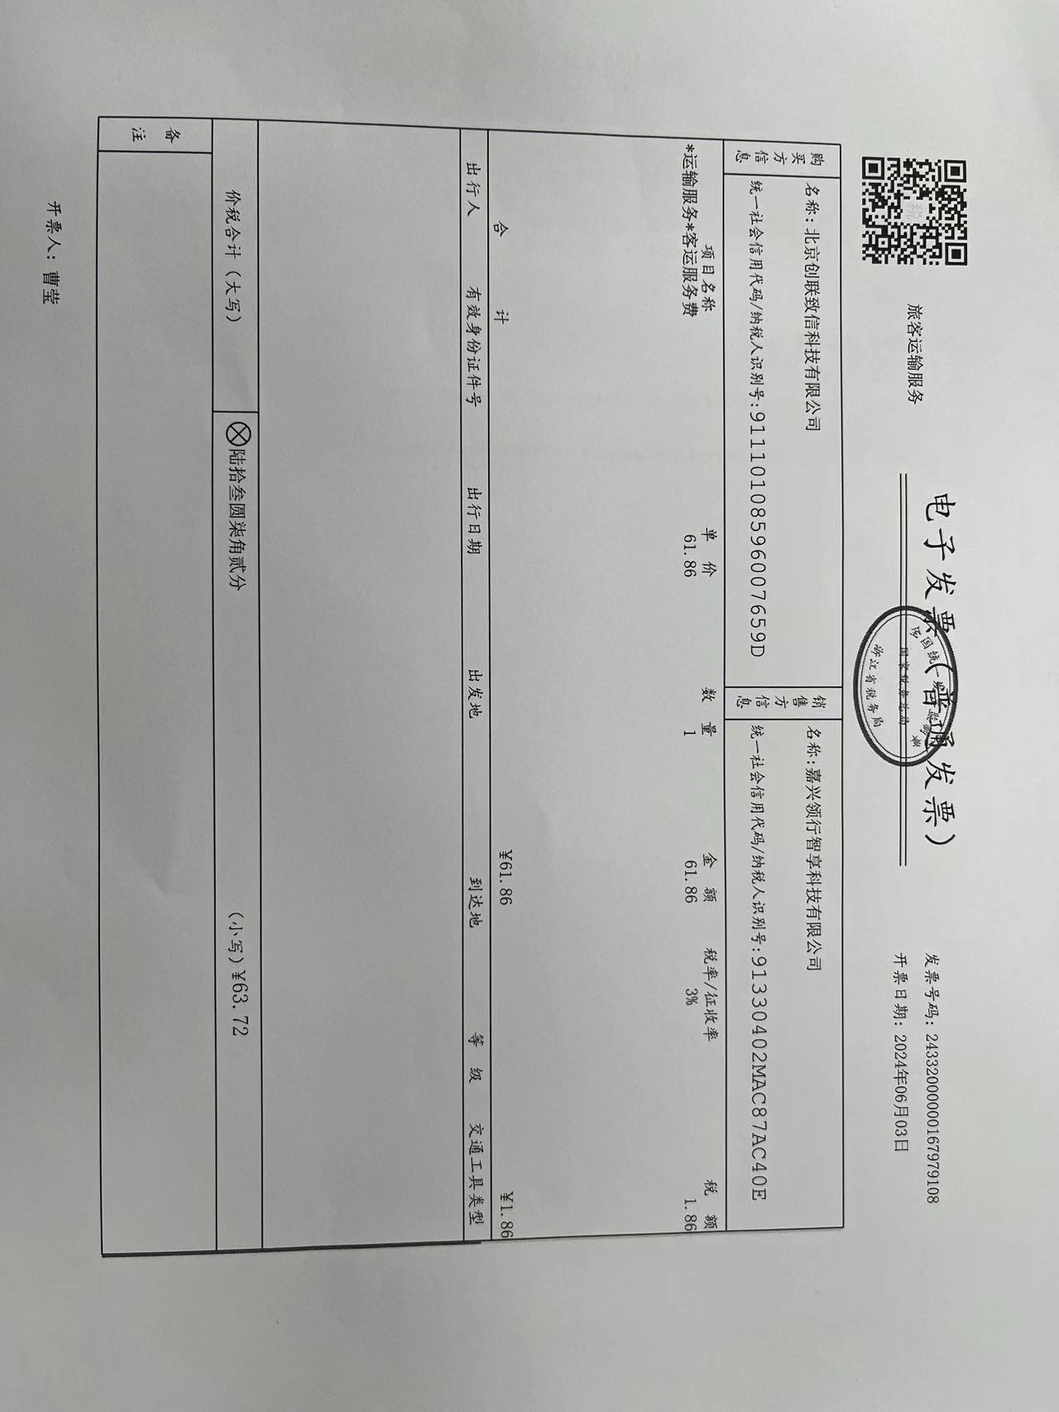

5月21日酒店出发去烟厂行程单
5月31日从酒店出发去火车站行程单 合计33.54元
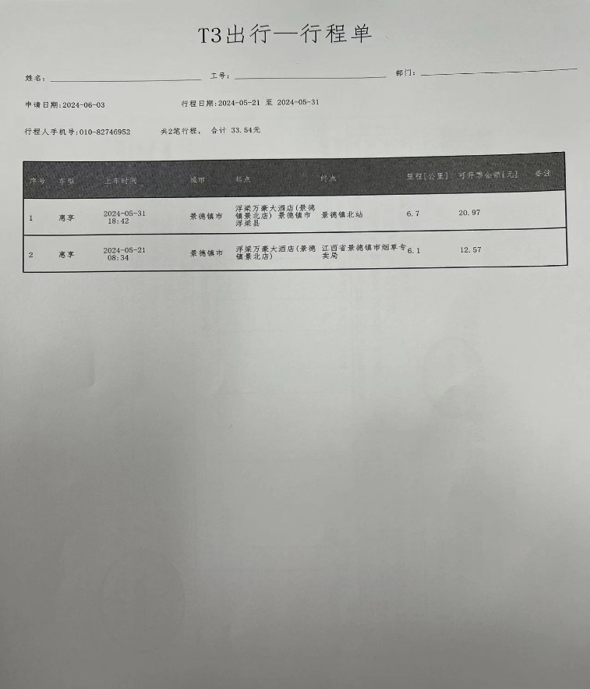
5月21日酒店出发去烟厂
5月31日从酒店出发去火车站
发票
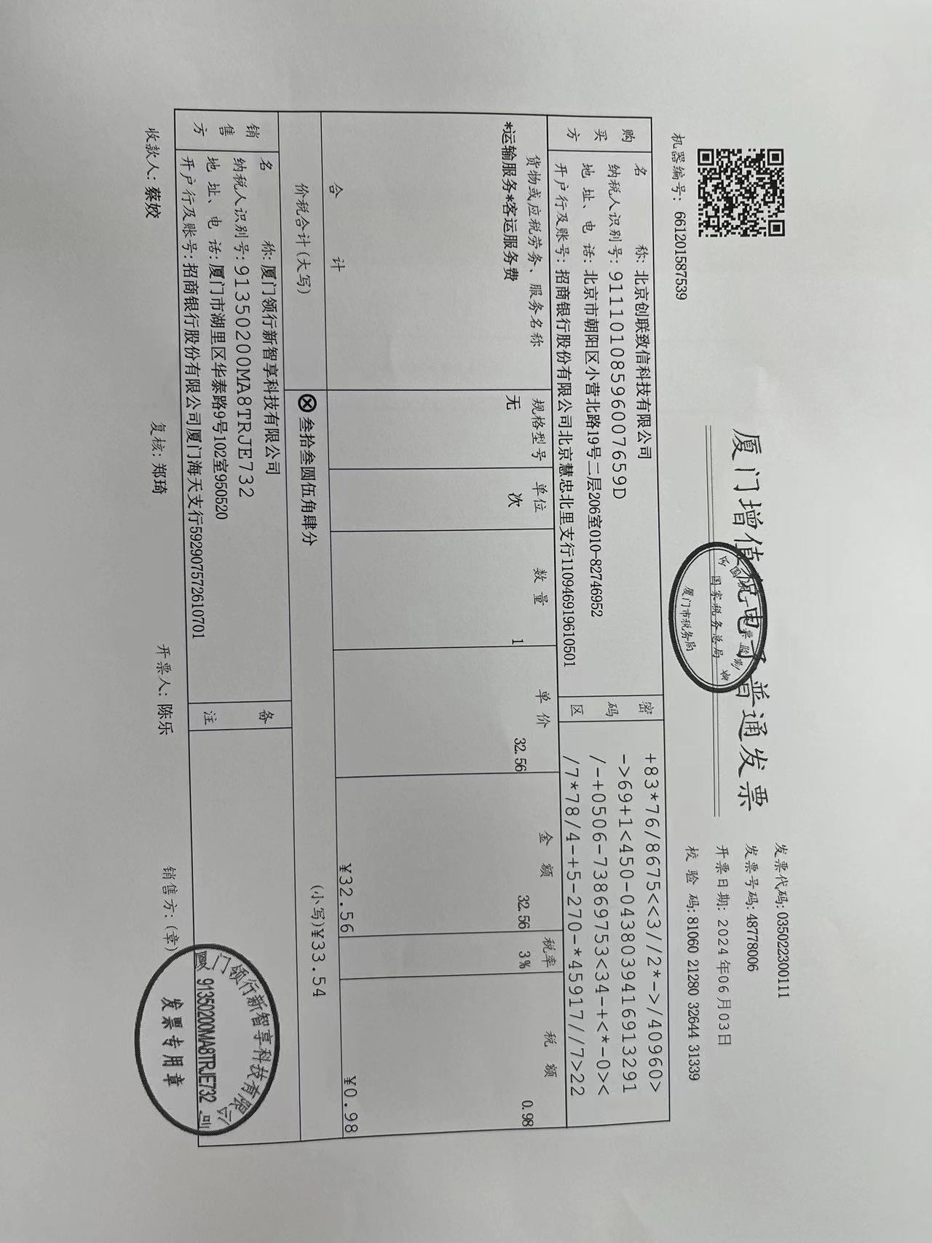
5月24日从烟厂回酒店 行程单
5月28日从烟厂回酒店 行程单 合计24.40元
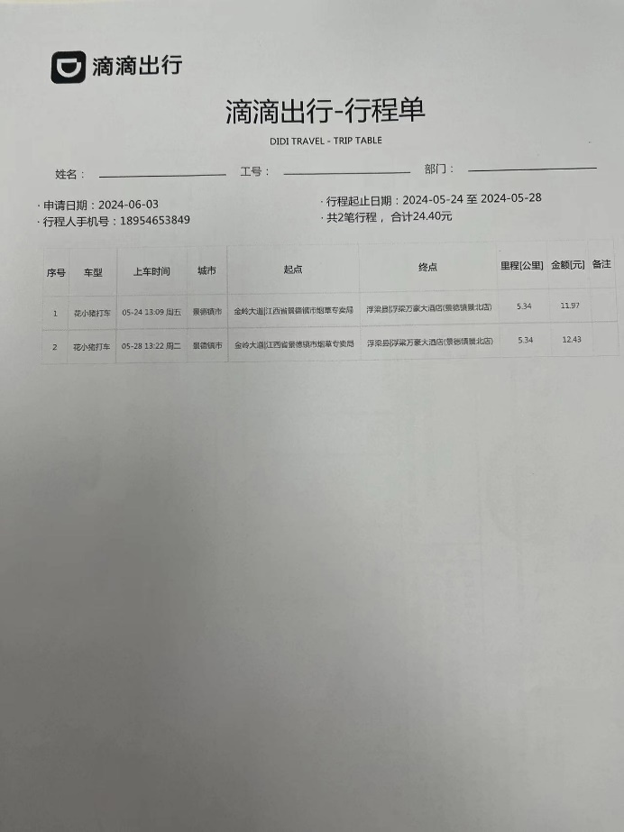
5月24日从烟厂回酒店
5月28日从烟厂回酒店
发票
